TRƯỜNG MN YÊN XÁ XÃ TÂN TRIỀU THỰC HIỆN CÔNG TÁC PHÒNG CHỐNG SỐT XUẤT HUYẾT
Thực hiện Công văn số 2438/TTYT-YTCC&ATTP ngày 12 tháng 8 năm 2023 của Trung tâm y tế huyện Thanh Trì về việc đảm bảo công tác VSMT phòng, chống dịch sốt xuất huyết trong trường học.
Ban giám hiệu trường mầm non Yên Xá xã Tân Triều phối hợp cùng nhân viên y tế trường xây dựng kế hoạch phòng chống dịch sốt xuất huyết số 53/KH-MNYX ngày 14/8/2023 và triển khai đến 100% Cán bộ, giáo viên, nhân viên trong trường. Nhà trường thành lập đội xung kích phòng chống dịch sốt xuất huyết gồm 09 thành viên, đẩy mạnh các biện pháp tuyên truyền, phòng chống dịch bệnh trong toàn trường.
Tập thể Cán bộ, giáo viên, nhân viên tích cực tham gia tổng vệ sinh chiều thứ Sáu hàng tuần, vệ sinh sạch sẽ đồ dùng, đồ chơi trong lớp, ngoài sân, phát quang bụi rậm, cắt tỉa cây xanh, không để nước tồn đọng xung quanh trường, đảm bảo lớp học không có muỗi.
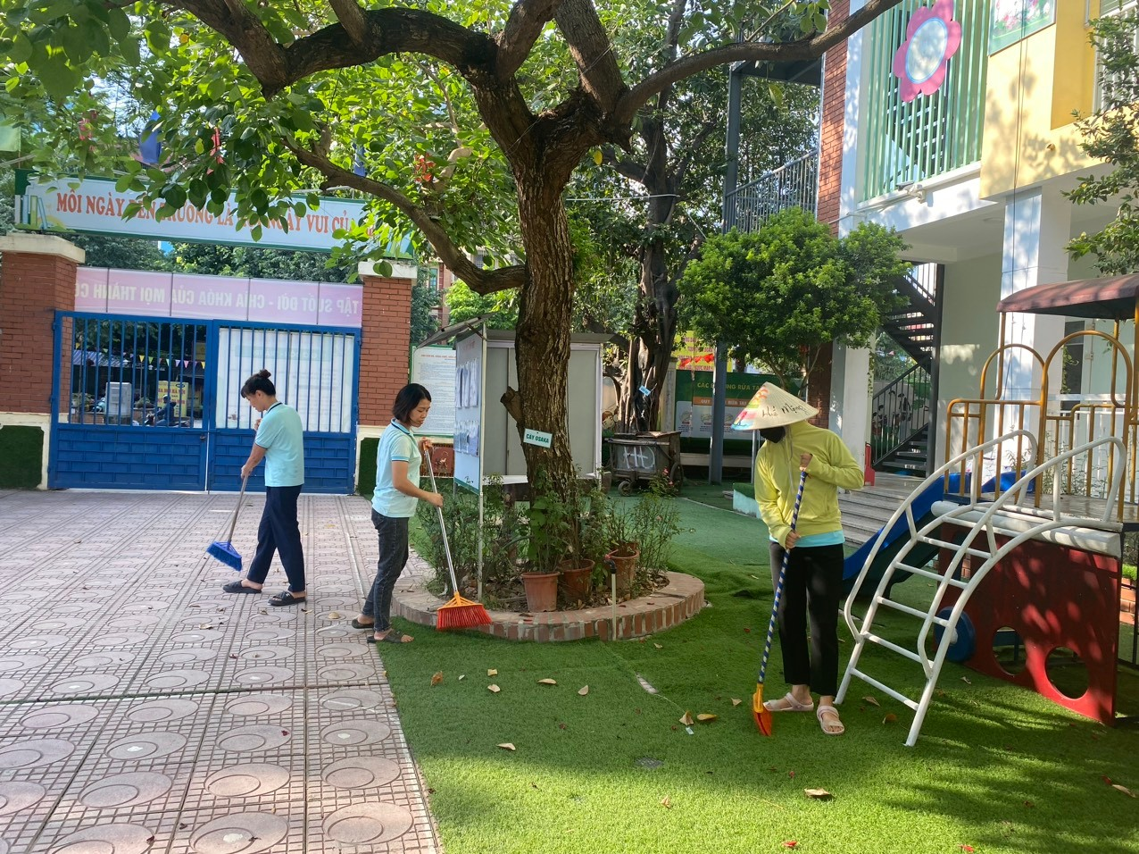
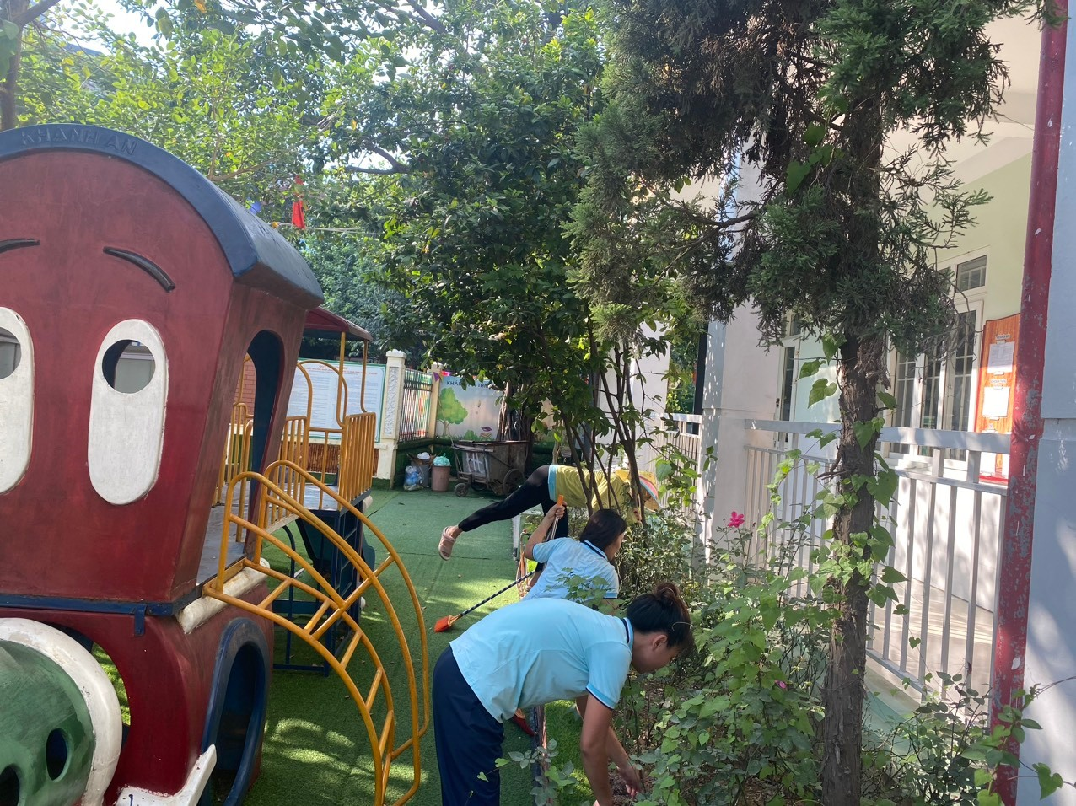



Bên cạnh đó nhà trường thực hiện tốt công tác tuyên truyền các văn bản chỉ đạo phòng chống dịch bệnh sốt xuất huyết của các cấp trên cổng thông tin điện tử của trường, trên bảng thông tin, hệ thống nhóm Zalo, Facebook của trường, lớp. Giáo viên luôn quan tâm nhắc nhở phụ huynh ý thức phòng chống dịch cho bàn thân, gia đình và học sinh tại nhà.
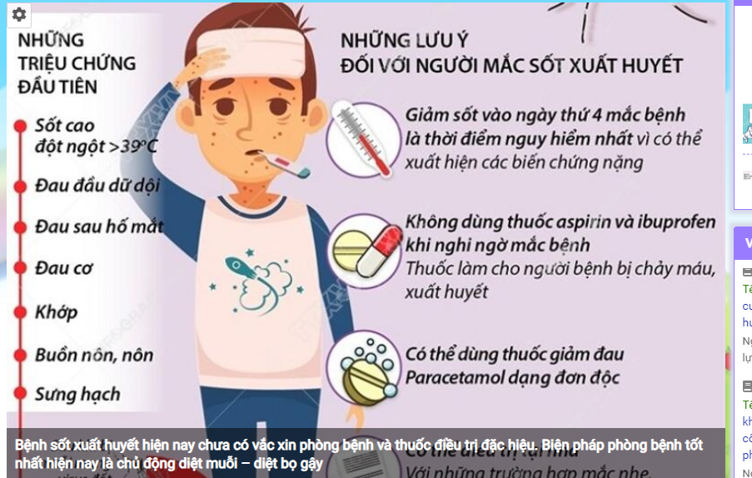

Dịch bệnh sốt xuất huyết hiện nay đang bùng phát ảnh hưởng đến sức khỏe và cuộc sống của nhân dân. Tập thể Cán bộ, giáo viên, nhân viên trường mầm non Yên Xá xã Tân Triều luôn tích cực phối hợp cùng các ban ngành đoàn thể trên địa bàn xã Tân Triều thực hiện tốt công tác phòng chống dịch bệnh nhằm đẩy lùi dịch bệnh sốt xuất huyết trên địa bàn thành phố Hà Nội.

